«Организация образовательной деятельности по художественному конструированию в средней группе »
Тема: "Петушки распетушились."
Форма организации детей: коллективная .
Выполнила воспитатель: Меркулова Елена Анатольевна
Государственное бюджетное общеобразовательное учреждение города Москвы школа 2057 ( ГБОУ школа 2057 ДО-1)
Задачи:
- Расширять представления детей о птицах.
- Видеть в обрывках бумаги "перья".
- Продолжать учить детей сминать мягкую бумагу в комочки., сгибать квадрат по диагонали и резать ножницами на треугольники, понимать схемы, создавать целое из частей, понимать и называть направление на право на лево
- Упражнять в обрывании бумаги на длинные полоски.
- Обогащать словарь: петушок, распетушились, перо, разноцветные перья, лишиться.
Предварительная работа:
- Чтение сказки Л. Воронковой " Маша-растеряша", чтение сказок и рассказов с героями петушками.
- Рассматривание картинок и иллюстраций с изображением петухов, конструирование из геометрических форм.
- Заучивание стихотворения В. Берестова "Петушки распетушились".
- Просмотр мультфильма " Кошкин дом."
Материал на каждого ребёнка:
- картон (цвет основы ребенок выбирает сам)
- 1 целая салфетка,1/2 салфетки,
- прямоугольники цветной бумаги с надрезами через 1 см,
- Два квадрата 2 х 2 см,
- клей,
- кисточка,
- тряпочка.
- Мелкие геометрические формы для дополнения изображения.
Сценарий образовательной деятельности.
Воспитатель обращает внимание детей на картинки с изображениями петушков и задает вопросы:
Кто это?
Вы знаете про них стишок?
Дети читают стих В. Берестова "Петушки распетушились":
Петушки распетушились,
Но подраться не решились.
Если очень петушиться,
Можно пёрышек лишиться.
Если пёрышек лишиться, Нечем будет петушиться.
Воспитатель обращает внимание детей на схемы.
Посмотрите на схему. (Рассматривание с детьми схем)
Как вы думаете что петушки делают на этой схеме?
Вот такой у меня получился петушок.
Воспитатель объясняет и показывает:
Тело я сделала из большой салфетки – сминаю, катаю, получился комок, кладу в центр картона. Выкладываю шею из треугольников. Также скатываю салфетку поменьше - это голова.
Из чего же хвост у Петуха?
Хвост у Петуха из обрывков бумаги.
Все детали есть. Теперь приклеиваю все части на место.
Вы подумали, что же будет делать ваш петушок?
В какую сторону будет смотреть: направо или налево?
Давайте приступать к работе.
Сначала приготовим треугольники из квадрата (для шеи петушка).
Как получается треугольник из квадрата?
Воспитатель следит, помогает, поправляет.
Теперь приступайте к конструированию петушка. Лучше начать с туловища. Выкладывайте детали на фон.
Обратите внимание на схемы:
Если вам нравится ваш петушок аккуратно, начиная с большой детали, туловище приклеиваем в центр картона .
Воспитатель следит, даёт советы...
Воспитатель напоминает что занятие заканчивается. Просит принести свою поделку на стол.
Оценка воспитателя: У нас получилась настоящая картина. Какое название этой картине мы придумаем?
(«Прогулка», «Петушиный детский сад»…)
Спросить 2, 3 детей какой петушок им нравится.
Воспитатель. Вы сегодня отлично поработали. Ваши пальчики стали ловкими, головки умными. Вы все молодцы.
ПРИМЕЧАНИЕ. На схеме 1 можно показать как петушок поворачивает голову меняя положение клюва.

ПРИЛОЖЕНИЕ
СХЕМА 1
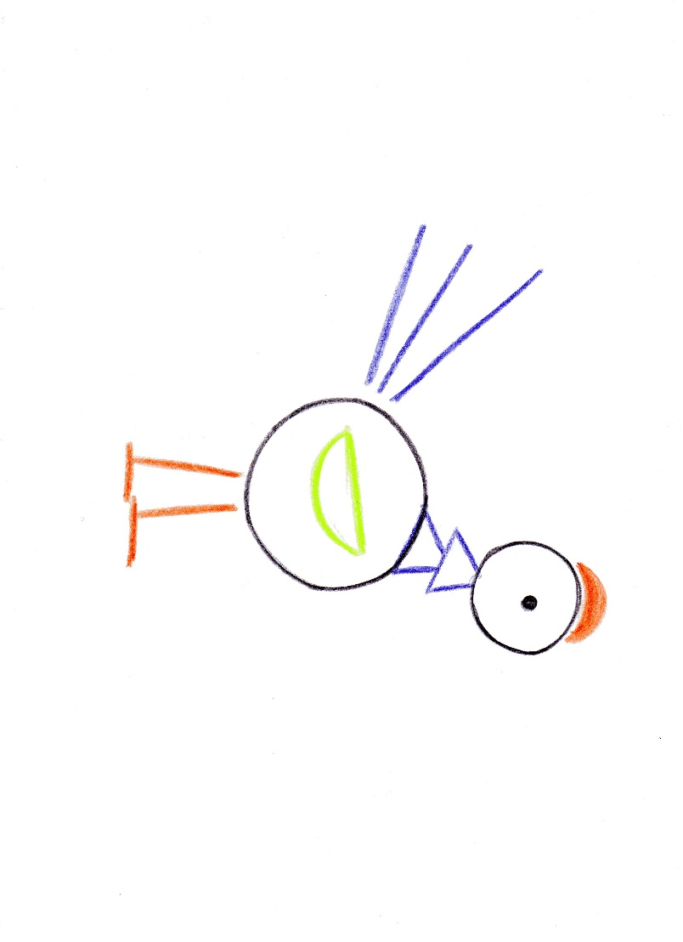

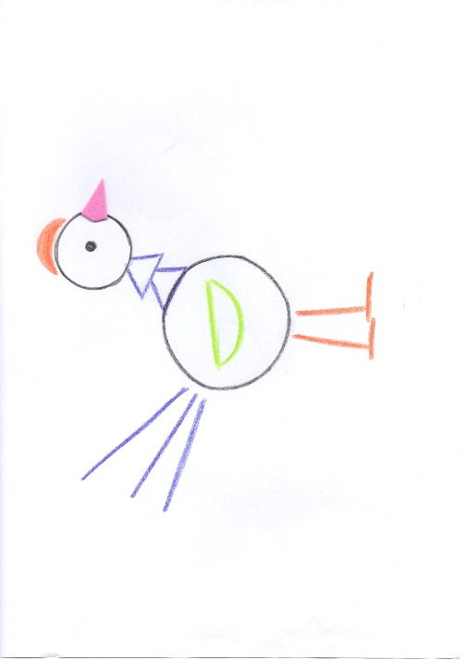

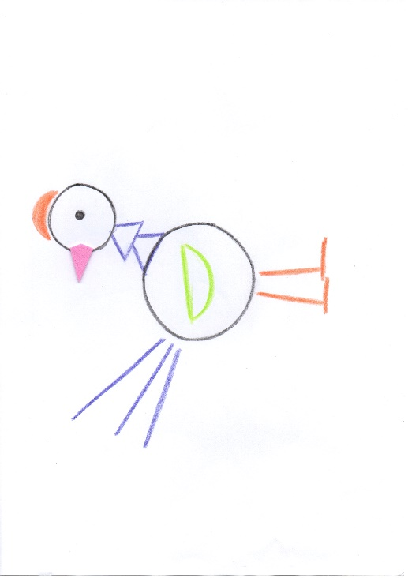

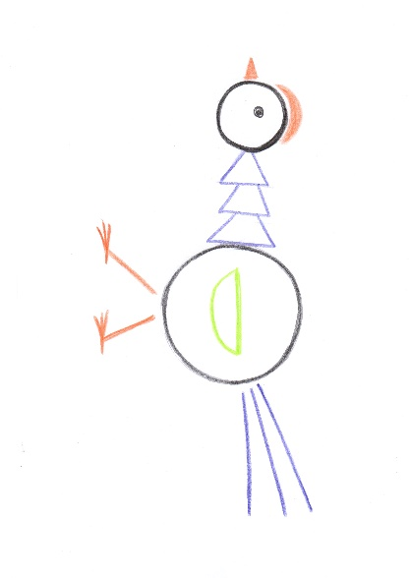
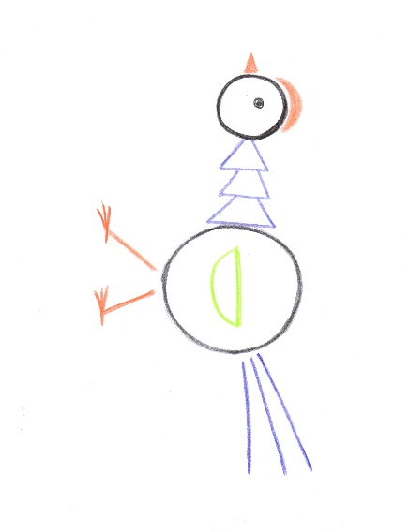
СХЕМА 2

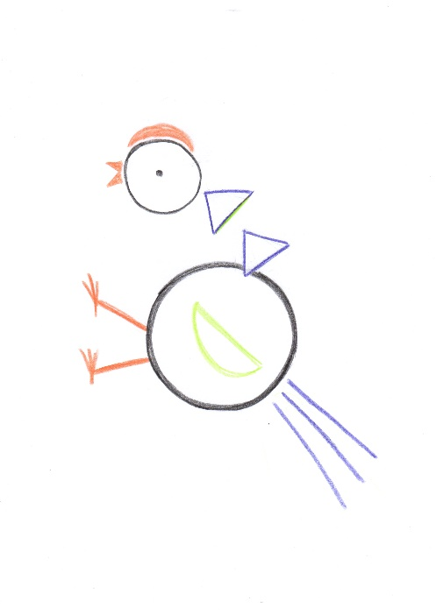
СХЕМА 3

СХЕМА 4
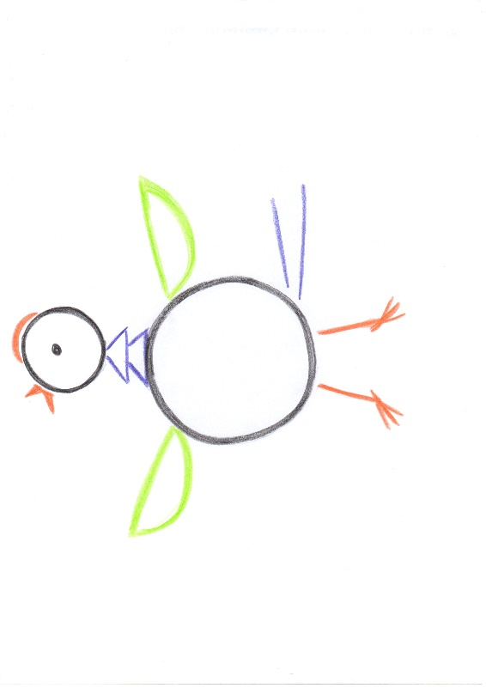

Работы воспитателя

